PC端：
博易大师：www.qlyzg.com （麒麟资管-博易大师）

手机端：
安卓手机：
- 麒麟资管：www.qlyzg.com扫码下载或安装包直接安装。
掌上财富：http://www.sjqh.net/ 扫码下载或这安卓市场等搜索《掌上财富》下载。

苹果手机：
1、目前仅支持掌上财富：APP搜索《掌上财富》或扫上方二维码下载。

注：掌上财富行情登录账号：qlzg 密码：qlzg

服务器条件单使用方法（可当作云端止盈止损使用，仅限当日有效）
http://www.xgj.hk/helponline5/sco.htm

麒麟资管手机版条件单使用说明
1、 点击右上角“条件”按钮
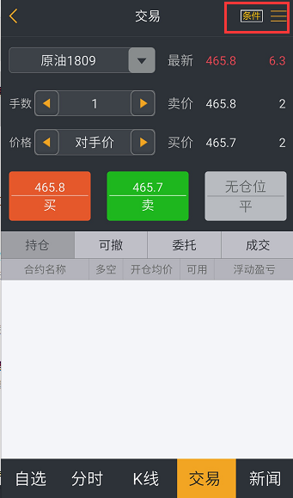
2、 选择触发方向，填写触发价格，并点击“确认”。触发方向是指“最新价≥”或“最新价≤”。
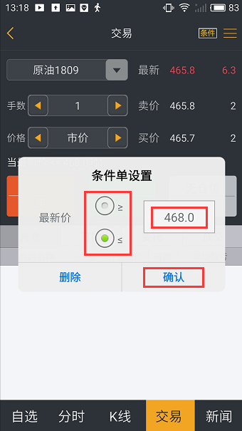
3、 设定的条件会显示在“买”、“卖”按钮上方。接下来像普通下单一样，设定手数、价格，并点击“买”、“卖”或“平”按钮下条件单。
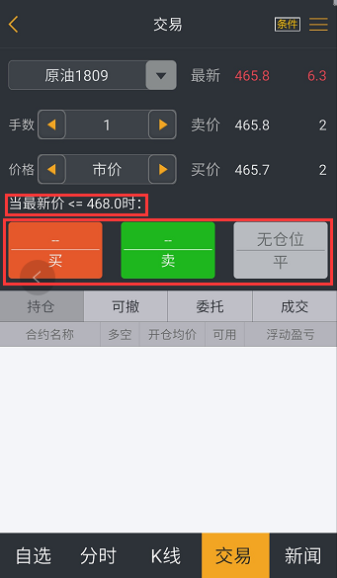
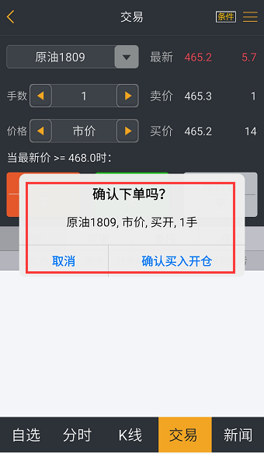
4、 下单成功后的条件单会在“可撤”和“委托”列表中显示：
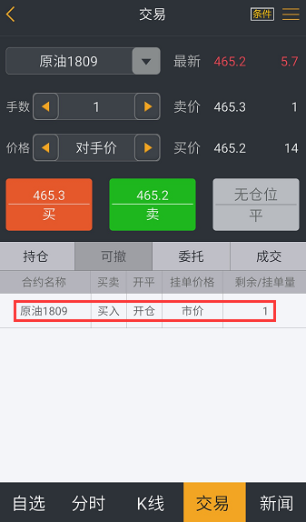
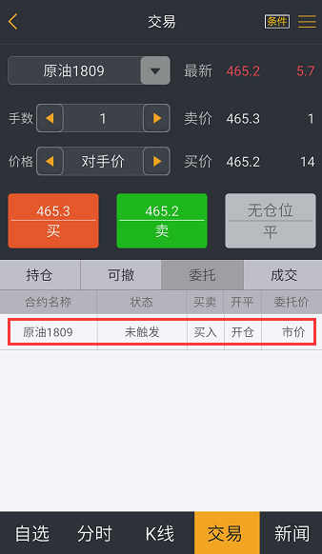
5、 向右滑动委托列表，可以查看条件单的触发条件：
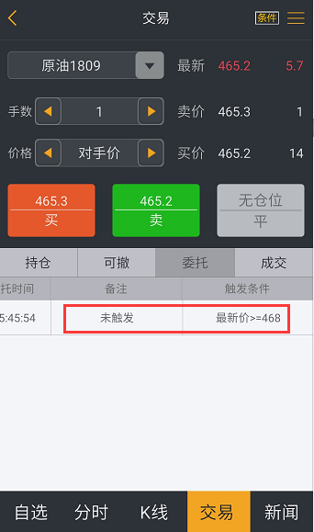
6、 未触发的条件单可以撤单，到可撤列表中选中条件单，然后点击“撤单”按钮：
